Нормативно-правовые акты, регламентирующие отношения в сфере организации питания
1. Федеральный закон от 29.12.2012 № 273-ФЗ «Об образовании в Российской Федерации».
2. Федеральный закон от 30.03.1999 № 52-ФЗ «О санитарно-эпидемиологическом благополучии населения».
3. Федеральный закон от 02.01.2000 № 29-ФЗ «О качестве и безопасности пищевых продуктов».
4. СанПиН 2.4.5.2409-08 «Санитарно-эпидемиологические требования к организации питания обучающихся в общеобразовательных учреждениях, учреждениях начального и среднего профессионального образования» утвержденные постановлением Главного государственного санитарного врача Российской Федерации от 23.07.2008 № 45.
5. СанПиН 2.4.2.2821-10 "Санитарно-эпидемиологические требования к условиям и организации обучения в общеобразовательных учреждениях", утвержденные Постановлением Главного государственного санитарного врача РФ 29.12.2010 № 189.
5. Совместный приказ Минздравсоцразвития России и Минобранауки России от 11.03.2012 № 213н/178 «Об утверждении методических рекомендаций по организации питания обучающихся и воспитанников образовательных учреждений».
6. Методические рекомендации 2.4.5.0107-15 «Организация питания детей дошкольного и школьного возраста в организованных коллективах. Методические рекомендации», утвержденными Главным государственным санитарным врачом РФ 12.11.2015г.

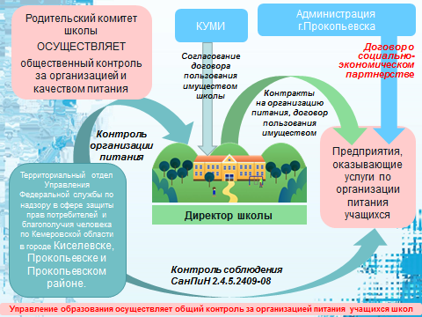

СЕМЕЙНЫЙ КОДЕКС РОССИЙСКОЙ ФЕДЕРАЦИИ

Статья 63. Права и обязанности родителей по воспитанию и образованию детей

Родители несут ответственность за воспитание и развитие своих детей. Они обязаны заботиться о здоровье, физическом, психическом, духовном и нравственном развитии своих детей.

